南通考察报道
生物组、化学组部分教师
在天气转凉的暑期末尾，为响应校党总支的号召，生物组和化学组部分党员教师一行9人，赴江苏省南通市进行了为期两天的学习交流。
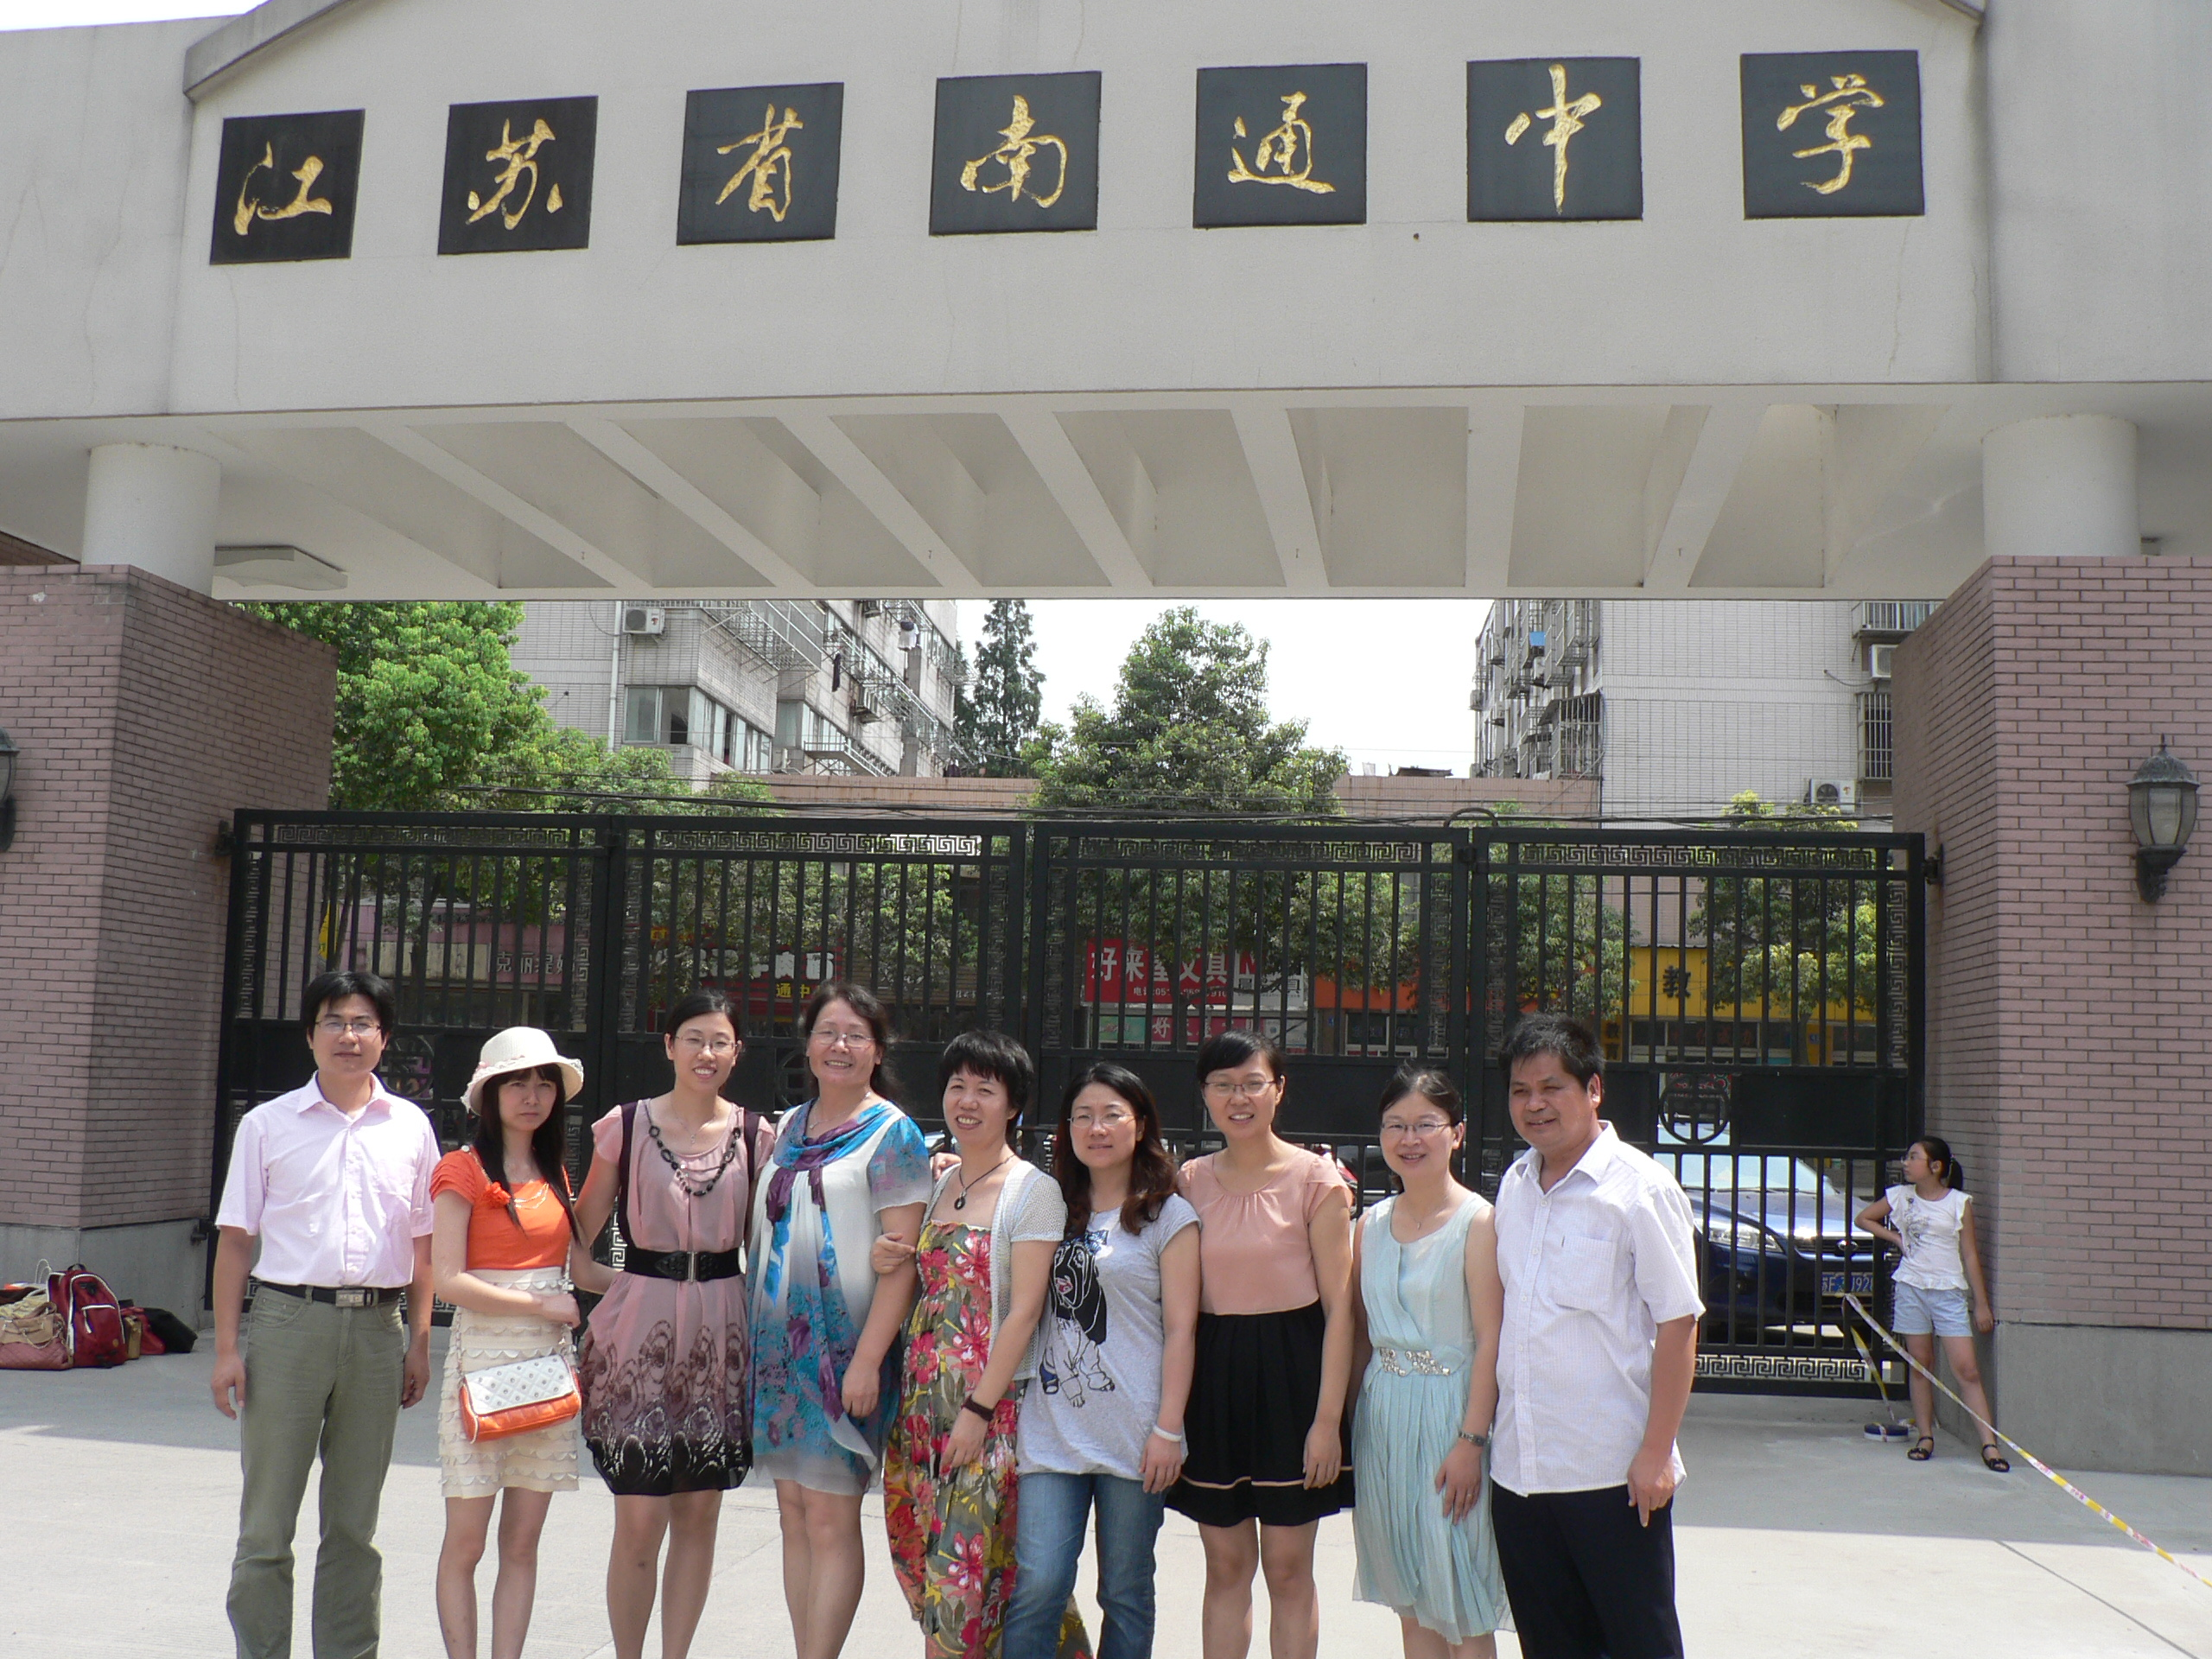
江苏省南通中学陈春建老师（任教生物）和江苏省南通第一中学的刘建国副校长（任教化学）热情接待了我们，在南通第一中学我们还巧遇了南通高中生物专家组成员的命题培训活动。
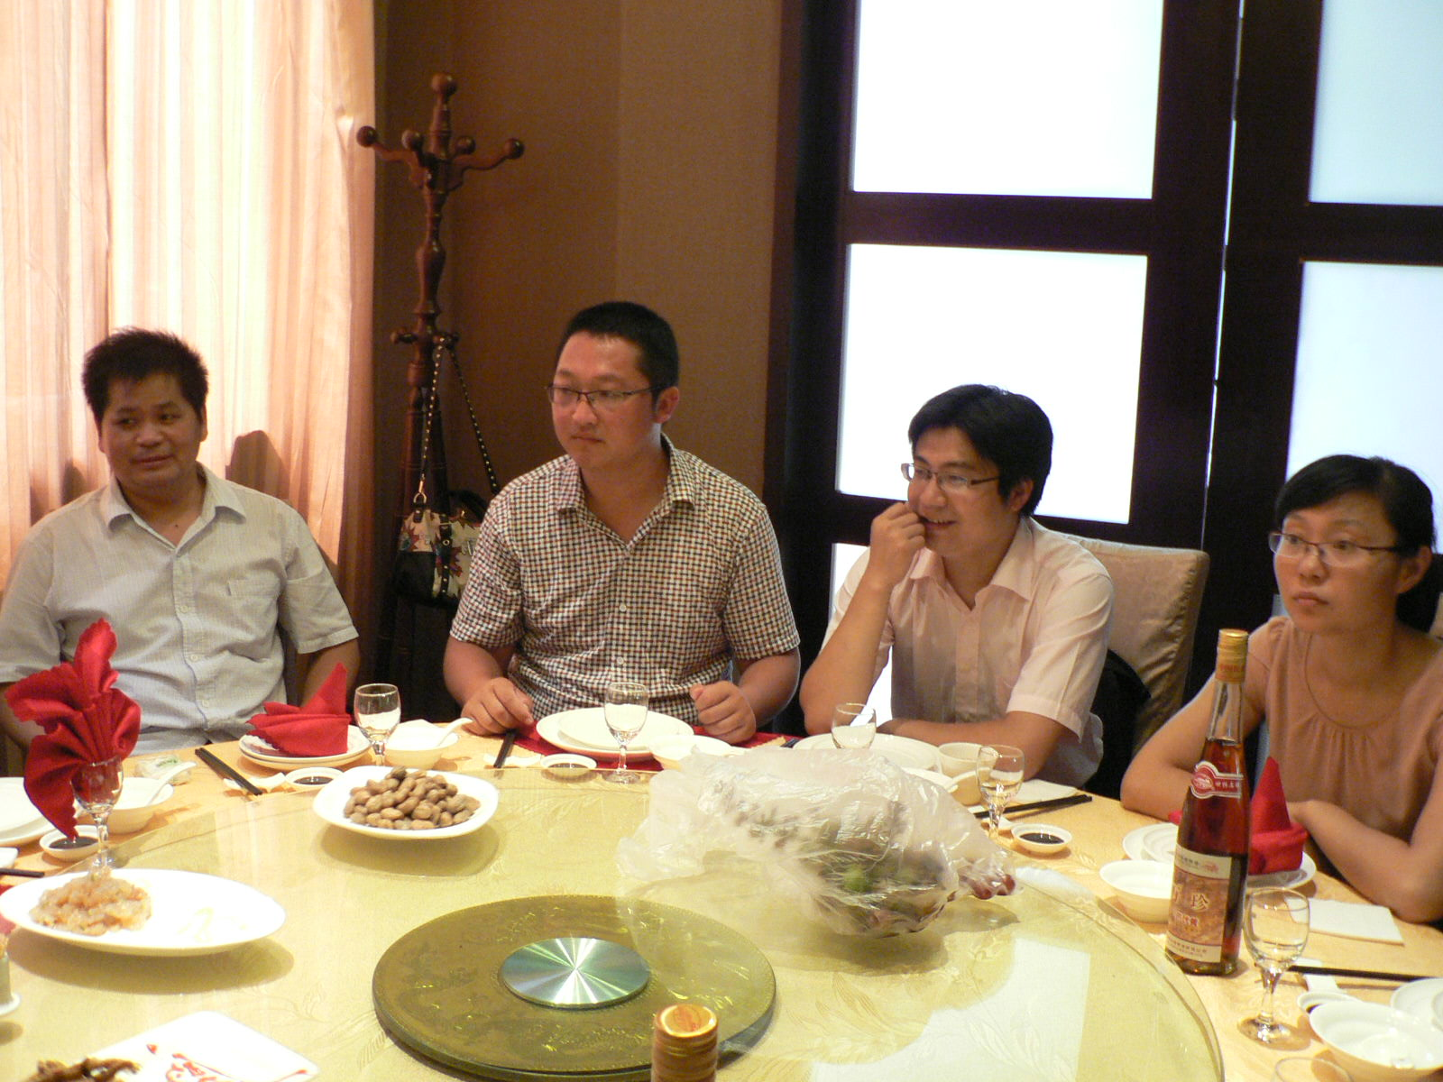
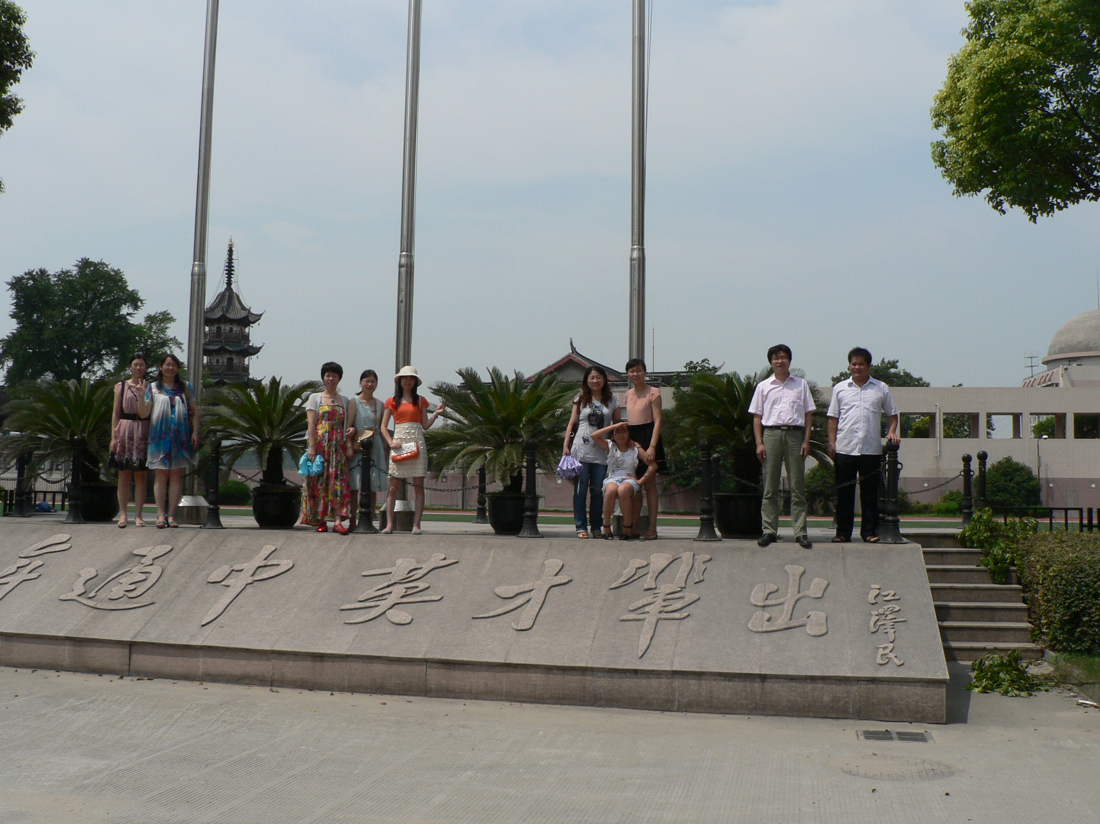
期间我们通过参观校园、座谈等形式获得了这两所学校生物和化学教学研究的鲜活的第一手资料。南通教师“以人为本”的教育理念，“以实为要”的教学态度，“以研为先”的教学策略，构成了南通教育教学的鲜明特色，让我们感悟到了南通教育之所以连年在江苏省名列前茅的原因所在。
南通之行，给我们留下了深刻的印象。

附：本组成员（第一张照片从左到右）：
张宏建、张萍、李伟、陆珊瑚、虞国琴、王景花、徐欢、潘钟仙、顾龙海

2012年8月23日

南通中学生物化学教学研究考察报告

8月21日至22日，响应校党总支的号召，生物组和化学组部分党员教师一行9人，赴江苏省南通市进行了为期两天的学习交流。期间重点参观了江苏省南通中学和江苏省南通第一中学。江苏省南通中学陈春建老师（任教生物）和江苏省南通第一中学的刘建国副校长（任教化学）热情接待了我们，在南通第一中学我们还巧遇了南通高中生物专家组成员的命题培训活动。我们通过参观校园、座谈等形式获得了这两所学校生物和化学教学研究的鲜活的第一手资料。南通教师“以人为本”的教育理念，“以实为要”的教学态度，“以研为先”的教学策略，构成了南通教育教学的鲜明特色，让我们感悟到了南通教育之所以连年在江苏省名列前茅的原因所在。南通之行，给我们留下了深刻的印象。
一、南通中学生物教学概况
南通中学生物学科生物学科具有一支以学科带头人为龙头、以骨干教师为中坚、以优秀青年教师为后备的素质高、阵容强的教师队伍，两位青年教师在江苏省评优课等活动中获得一等奖。自2008年新课程高考以来，高考成绩继续高位走强，学生达A率，达B率在南通市名列前茅。近五年中，生物奥赛先后有4位同学获得全国一、二等奖，10位同学获得江苏省一等奖，100多人获江苏省二、三等奖。主编、参编了30余种教辅资料。江苏省学业水平测试的命题和南通市高三模拟考试命题都有老师参与。
在南通中学校园内有一颗古楸树（金丝楸），至今已有600多年的历史，是全国最古老的，也是最粗的金丝楸。南通中学生物教研室的教师以南通大学生命科学院为依托，带领同学们开展古楸树的组织培养活动课程。在具体的实践活动中，让同学们亲历培养基的配制、培养基的灭菌、取材与消毒、接种、培养与观察、炼苗与移栽等过程，对于发展学生的科学探究能力和培养创新精神起到十分重要的作用。
南通中学生物教研室与百年南通博物苑联合设计制作了融标本展示与收存于一体的（实用、美观、合理、前瞻）的“生物标本馆”。标本馆约250平方米，分为标本展示、标本收存、多媒体播放几个功能区域。标本展示区域以陈列及景观展示的手法，陈列了无脊椎动物及鱼类、两栖、爬行、哺乳动物，植物标本共700余种，1000多件。
其中历届学生自制各种生物标本专题展区，是最能体现南通中学活动课程成果的场所，其中收存了标本、模型、图片等数百件，有楸树无性繁殖的图片展览，有学生自制的DNA双螺旋结构模型、有采集的昆虫标本、有制作的叶脉书签等。
二、主要收获
1．德育渗透。“难忘教育”是南通中学的德育理念，旨在通过“难忘的环境感染”、“难忘的仪式经历”、“别具一格的校本课程设计”、“独具创新的活动设计”,实现“教育难忘”。生物教学则在构建难忘生物课堂、难忘校本活动课程上下了功夫，做出了自己的特色。
2．搭建平台。为加强对高考的研究，南通还设立了9个高考学科的开放式、互通有无的学科教研基地，被称为提高教学质量的“高新技术开发区”。哪所学校哪个学科最有长处，就把基地建到哪里。学科基地是一个操作性、实用性很强的教育科研平台，集中了当地最优质的教育资源，并能有效地辐射到各个学校，让每所学校的学生都能受益。
3．专家引领。卓有成效地使特级教师（包括名教师）在整个教师队伍建设中产生应有的“特级效应”、“名师效应”，变“树木”为“森林”。打破原来“一对一”、“一帮一”的格局，逐渐变为“一师多徒”、“多师一徒”，有的教师既“上拜师傅”又“下带徒弟”，形成多层次的师徒结对。许多青年教师在名师的言传身教和潜移默化下，拿到了解读教育教学科学规律的“金钥匙”，使自己登堂入室。
4．研究高考。专家组利用暑期进行高考命题研讨，接受高考命题人员培训，集中收集素材，命制高质量的阶段考和模考试题。有的放矢，避免题海战术。
三、几点反思
对照南通中学生物教学所取得的成绩，我们感到很大的压力，他们的做法有不少值得我们学习和借鉴。
1．如何在创建我校的环境教育基地中做出生物组的贡献，从而积淀我们自己的校园文化，提炼出自己的学校精神内核，聚结成学校最宝贵的财富，激发广大师生奋发向上的情绪与敬业勤奋的精神。
2．如何让我们组的教学骨干、教研能手成长起来，迈向科研型、学者型教师的行列。在市、省乃至全国享有盛誉。
3．如何打造高效课堂，将教学内容、方法及师生活动有效组合起来，不仅让学生会学，还让学生乐学，花最少的时间，取得最大的效益。
4．如何研究高考，在命题规范上做足功课做透彻的研究，让学生无“题海战术”、机械训练之累

南通之行，给了我们一个平台，也给了我们一次鞭策。在今后一段时间里我们必须提升理念，大胆创新，精细求实，发展特色，打造华中生物组品牌。

生物组、化学组部分党员教师
2012年8月23日

